Individuellt praktiskt prov — Love Hedström

Kör programmet:
- Klona repot från DevOps till Visual Studio
- Kör programmet

1. Välj och avgränsa funktionalitet
Jag valde user stories och feature som en kollega skrivit: user story 22 och user story 23. De ingick i feature 13. Jag tyckte både US22 och US23 flöden hade så pass mycket med varandra att göra att jag valde att hantera båda i denna uppgift och således hela featuren.

F-13 = Bokning - Visa totalpris före bekräftelse

Beskrivning och syfte
Hanterar beräkning och visning av bokningens totalpris innan kunden bekräftar bokningen. Det ska säkerställa att kunden får veta den totala kostnaden innan bokningen bekräftas.

Omfattning
- Hämta dagspris för vald utrustning
- Beräkna antal hyresdagar utifrån vald hyresperiod
- Beräkna totalpriset utifrån dagspris och antal hyresdagar
- Visa totalpriset innan kunden bekräftar bokningen

Avgränsningar
- Genomföra betalningar
- Skapa fakturor
- Ändra dagspriser
- Spara det överenskomna priset på bokningen

Kundkrav / Verksamhetskrav / Kvalitetskrav
K12, VR01, KK01

US22 = “Som kund vill jag att totalpriset för min bokning beräknas utifrån utrustningens dagspris och vald hyresperiod så att jag vet vad uthyrningen kommer att kosta.”

Acceptanskriterier

AC1
- Given att kunden har valt en utrustningsmodell med ett registrerat dagspris
- When kunden väljer en giltig hyresperiod med startdatum och slutdatum
- Then ska systemet beräkna totalpriset genom att multiplicera dagspriset med antalet hyresdagar.

AC2
- Given att kunden har valt en hyresperiod
- When systemet beräknar antalet hyresdagar
- Then ska både startdatum och slutdatum räknas som hyresdagar.

AC3
- Given att kunden har valt utrustning och en hyresperiod
- When kunden ändrar startdatum eller slutdatum
- Then ska systemet beräkna om totalpriset utifrån den nya hyresperioden.

Verksamhetsregler och kvalitetskrav
VR01, KK01

US23 = “US-23 - Som kund vill jag kunna se totalpriset innan jag bekräftar min bokning så att jag kan ta ställning till kostnaden.”

Acceptanskriterier

AC1
- Given att kunden har valt utrustning och hyresperiod
- When systemet har beräknat totalpriset
- Then ska totalpriset visas för kunden innan bokningen bekräftas.

AC2
- Given att kunden har valt en utrustningsmodell och en hyresperiod
- When totalpriset visas
- Then ska beloppet motsvara det beräknade totalpriset för den valda hyresperioden.

AC3
- Given att kunden ser totalpriset för sin bokning
- When kunden ändrar hyresperioden till en annan giltig hyresperiod
- Then ska det uppdaterade totalpriset visas innan kunden bekräftar bokningen.

Verksamhetsregler och kvalitetskrav
VR01, KK01

2. Modellera funktionaliteten
Samtliga klass- och varibalenamn är preliminära då jag vet att när jag väl börjar skriva koden kommer jag säkert att upptäcka behov av förändring, likaså med diagrammen. Jag försöker hålla mig till dom men tar mig friheten att justera om funktionaliteten/logiken/läsbarheten kräver det.

Ansvarsfördelning
Jag valde att öva på att försöka följa Clean Architecture och DDD principerna i projektet. Jag har valt denna ansvarsfördelning: ### Domain - Ska innehålla affärsregler och grundmodellerna. - Här sker rena uträkningar som t.ex. RentalPriceCalculator. Vi har value objects som validerar sig själva som t.ex. HirePeriod genom metoden ValidateHirePeriod. - Domain ska inte vara beroende av något annat lager. - Kastar fel som fångas av presentation

Application
- Ska generellt orkestrera och delegera.
- Här har jag vissa services som orkestrerar uträkning: GetPriceQuoteService.
- Jag har också en record för resultatet som sedan skickas till presentationslagret.

Infrastructure
- Ska agera “databas”, hantera minnet och implementera interfacet som vi lagrat i application enligt CA

Presentation
- Registrer all dependency injection.
- Agerar vårt UI för att visa saker för och ta emot input från användaren.
- Fångar och visar ev. fel som kastas av domain

Koppling diagram
Mitt aktivitetsdiagram visar ett tydligt rakt flöde vad som händer steg för steg. Mer utifrån användarens perspektiv än något annat. Sekvensdiagrammet däremot visar mer av det som händer bakom aktiviteten/besluten. Den visar objektens ansvar i en/ett aktivitet/beslut, hur det samverkar med andra objekt och livslängder på processer.
T.ex. “Visa tillgängliga utrustningsmodeller (namn + dagspris) i aktivitetsdiagrammet. I sekvensdiagrammet ser vi att objektet”ConsolUI” använder sig av metoden “GetAllAsync()” i “EquipmentModelRepository” så den returnerar en lista av “EquipmentModel” som “ConsolUI” sen kan visa för användaren.

Aktivitetsdiagram

Initialt aktivitetsdiagram

Bild
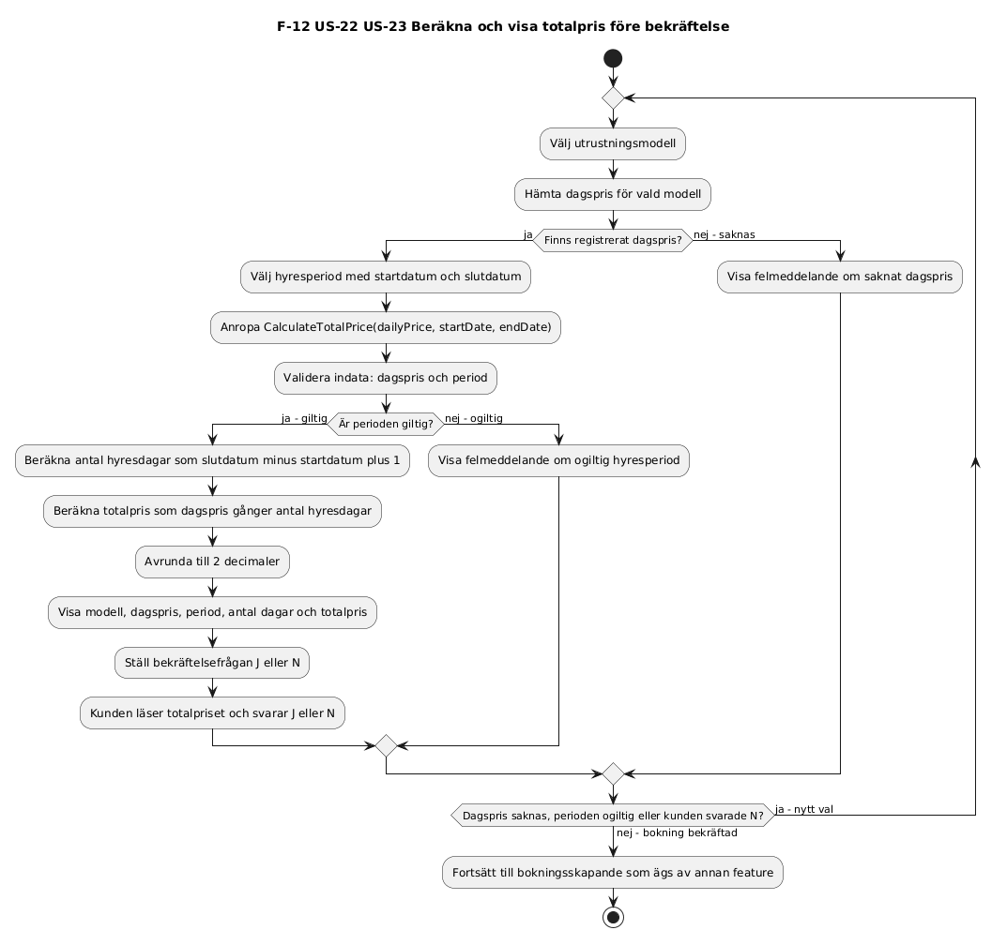
Love-initialt-aktivitetsdiagram

UML kod
@startuml PrisvisningForeBekraftelse_Aktivitet
title F-12 US-22 US-23 Beräkna och visa totalpris före bekräftelse
skinparam monochrome true
skinparam shadowing false
start
repeat
:Välj utrustningsmodell;
:Hämta dagspris för vald modell;
if (Finns registrerat dagspris?) then (ja)
:Välj hyresperiod med startdatum och slutdatum;
:Anropa CalculateTotalPrice(dailyPrice, startDate, endDate);
:Validera indata: dagspris och period;
if (Är perioden giltig?) then (ja - giltig)
:Beräkna antal hyresdagar som slutdatum minus startdatum plus 1;
:Beräkna totalpris som dagspris gånger antal hyresdagar;
:Avrunda till 2 decimaler;
:Visa modell, dagspris, period, antal dagar och totalpris;
:Ställ bekräftelsefrågan J eller N;
:Kunden läser totalpriset och svarar J eller N;
else (nej - ogiltig)
:Visa felmeddelande om ogiltig hyresperiod;
endif
else (nej - saknas)
:Visa felmeddelande om saknat dagspris;
endif
repeat while (Dagspris saknas, perioden ogiltig eller kunden svarade N?) is (ja - nytt val) not (nej - bokning bekräftad)
:Fortsätt till bokningsskapande som ägs av annan feature;
stop
@enduml

Slutgiltigt aktivitetsdiagram

Bild
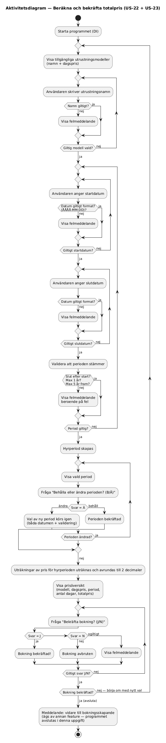
Love-slutgiltigt-aktivitetsdiagram

UML kod
@startuml
title Aktivitetsdiagram — Beräkna och bekräfta totalpris (US-22 + US-23)
start
:Starta programmet (DI);
repeat
:Visa tillgängliga utrustningsmodeller
(namn + dagspris);
repeat
:Användaren skriver utrustningsnamn;
if (Namn giltigt?) then (ja)
else (nej)
:Visa felmeddelande;
endif
repeat while (Giltig modell vald?) is (nej)
-> ja;
repeat
repeat
:Användaren anger startdatum;
if (Datum giltigt format?\n(ÅÅÅÅ-MM-DD)?) then (ja)
else (nej)
:Visa felmeddelande;
endif
repeat while (Giltigt startdatum?) is (nej)
-> ja;
repeat
:Användaren anger slutdatum;
if (Datum giltigt format?) then (ja)
else (nej)
:Visa felmeddelande;
endif
repeat while (Giltigt slutdatum?) is (nej)
-> ja;
:Validera att perioden stämmer;
if (Slut efter start?\nMax 1 år?\nMax 5 år fram?) then (ja)
else (nej)
:Visa felmeddelande
beroende på fel;
endif
repeat while (Period giltig?) is (nej)
-> ja;
:Hyrperiod skapas;
repeat
:Visa vald period;
:Fråga "Behålla eller ändra perioden? (B/Ä)";
if (Svar = Ä) then (ändra)
:Val av ny period körs igen
(båda datumen + validering);
else (behåll)
:Perioden bekräftad;
break
endif
repeat while (Perioden ändrad?) is (ja)
-> nej;
:Uträkningar av pris för hyrperioden uträknas och avrundas till 2 decimaler;
:Visa prisöversikt
(modell, dagspris, period,
antal dagar, totalpris);
repeat
:Fråga "Bekräfta bokning? (J/N)";
if (Svar = J) then (ja)
:Bokning bekräftad!;
elseif (Svar = N) then (nej)
:Bokning avbruten;
else (ogiltigt)
:Visa felmeddelande;
endif
repeat while (Giltigt svar J/N?) is (nej)
-> ja;
repeat while (Bokning bekräftad?) is (nej — börja om med nytt val)
-> ja (avsluta);
:Meddelande: vidare till bokningsskapande
(ägs av annan feature — programmet
avslutas i denna uppgift);
stop
@enduml

Sekvensdiagram

Initialt sekvensdiagram

Bild
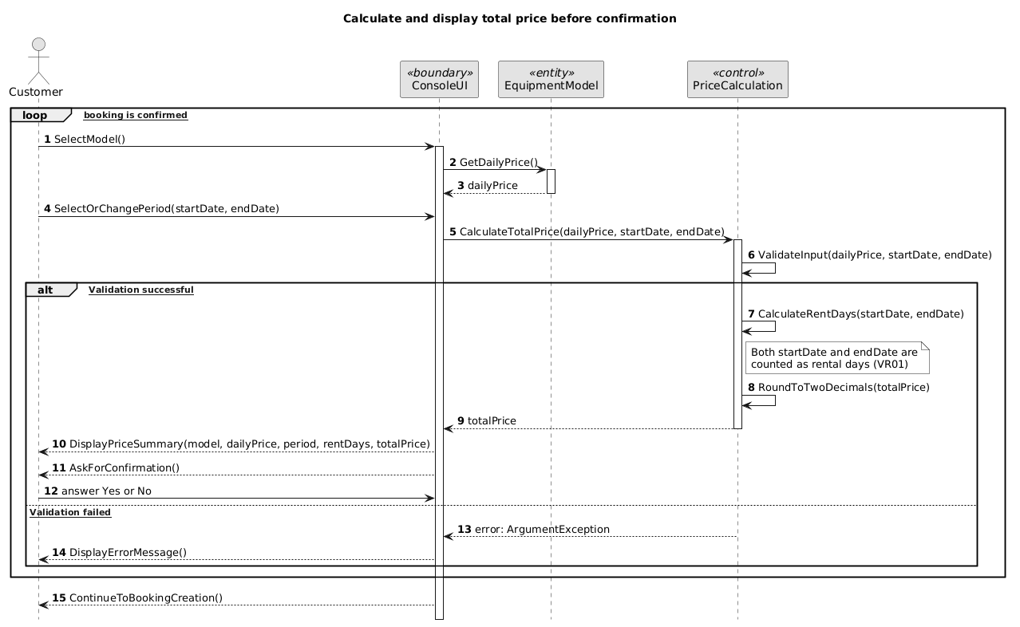 #### UML kod
@startuml ShowTotalPriceBeforeConfirmation_Sequence
title Calculate and display total price before confirmation
hide footbox
autonumber
skinparam monochrome true
skinparam shadowing false
actor Customer
participant "ConsoleUI" as UI <<boundary>>
participant "EquipmentModel" as Model <<entity>>
participant "PriceCalculation" as PC <<control>>
loop [Until booking is confirmed]
Customer -> UI : SelectModel()
activate UI
UI -> Model : GetDailyPrice()
activate Model
Model --> UI : dailyPrice
deactivate Model
Customer -> UI : SelectOrChangePeriod(startDate, endDate)
UI -> PC : CalculateTotalPrice(dailyPrice, startDate, endDate)
activate PC
PC -> PC : ValidateInput(dailyPrice, startDate, endDate)
alt [c Validation successful]
PC -> PC : CalculateRentDays(startDate, endDate)
note right of PC
Both startDate and endDate are
counted as rental days (VR01)
end note
PC -> PC : RoundToTwoDecimals(totalPrice)
PC --> UI : totalPrice
deactivate PC
UI --> Customer : DisplayPriceSummary(model, dailyPrice, period, rentDays, totalPrice)
UI --> Customer : AskForConfirmation()
Customer -> UI : answer Yes or No
else [c Validation failed]
PC --> UI : error: ArgumentException
deactivate PC
UI --> Customer : DisplayErrorMessage()
end
end
UI --> Customer : ContinueToBookingCreation()
@enduml

Slutgiltigt sekvensdiagram

Bild
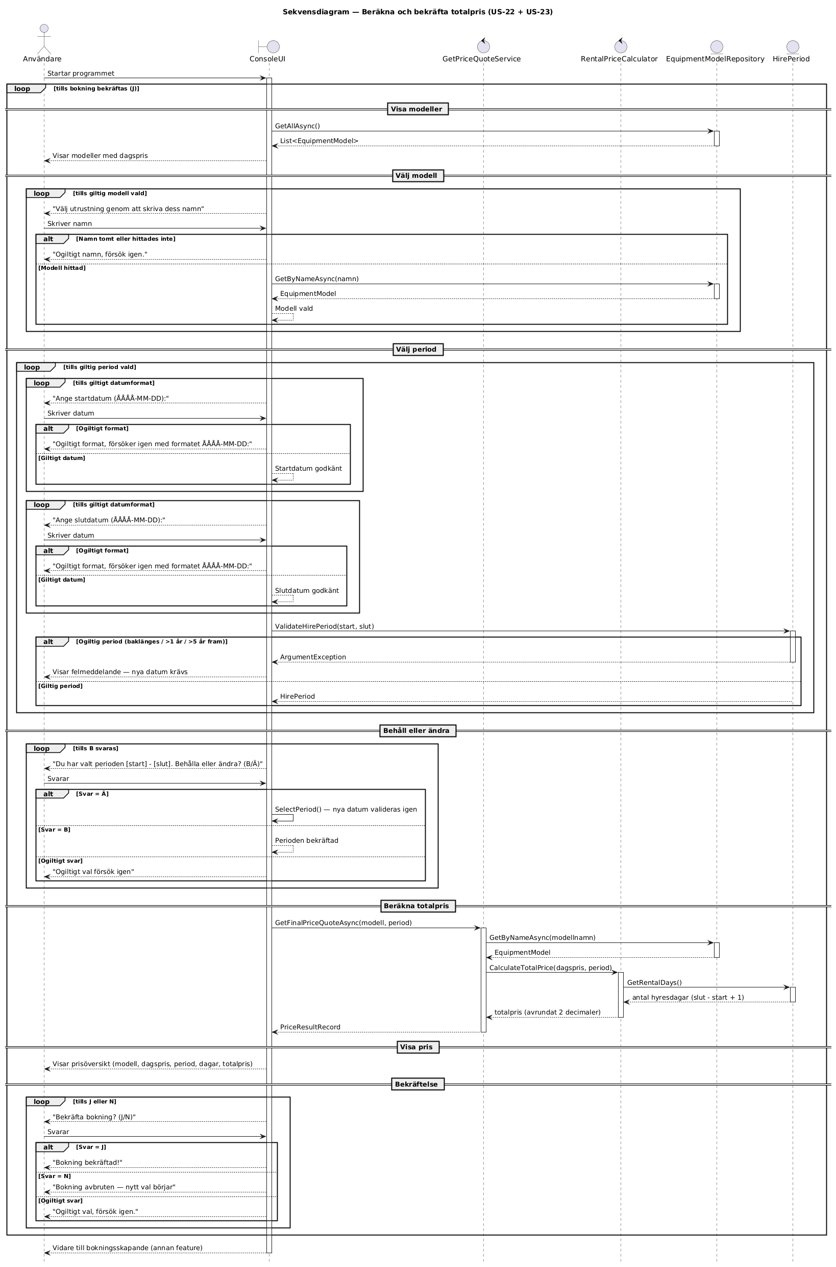 #### UML kod
@startuml
title Sekvensdiagram — Beräkna och bekräfta totalpris (US-22 + US-23)
hide footbox
actor "Användare" as User
boundary "ConsoleUI" as UI
control "GetPriceQuoteService" as Service
control "RentalPriceCalculator" as Calc
entity "EquipmentModelRepository" as Repo
entity "HirePeriod" as Period
User -> UI : Startar programmet
activate UI
loop tills bokning bekräftas (J)
== Visa modeller ==
UI -> Repo : GetAllAsync()
activate Repo
Repo --> UI : List<EquipmentModel>
deactivate Repo
UI --> User : Visar modeller med dagspris
== Välj modell ==
loop tills giltig modell vald
UI --> User : "Välj utrustning genom att skriva dess namn"
User -> UI : Skriver namn
alt Namn tomt eller hittades inte
UI --> User : "Ogiltigt namn, försök igen."
else Modell hittad
UI -> Repo : GetByNameAsync(namn)
activate Repo
Repo --> UI : EquipmentModel
deactivate Repo
UI --> UI : Modell vald
end
end
== Välj period ==
loop tills giltig period vald
loop tills giltigt datumformat
UI --> User : "Ange startdatum (ÅÅÅÅ-MM-DD):"
User -> UI : Skriver datum
alt Ogiltigt format
UI --> User : "Ogiltigt format, försöker igen med formatet ÅÅÅÅ-MM-DD:"
else Giltigt datum
UI --> UI : Startdatum godkänt
end
end
loop tills giltigt datumformat
UI --> User : "Ange slutdatum (ÅÅÅÅ-MM-DD):"
User -> UI : Skriver datum
alt Ogiltigt format
UI --> User : "Ogiltigt format, försöker igen med formatet ÅÅÅÅ-MM-DD:"
else Giltigt datum
UI --> UI : Slutdatum godkänt
end
end
UI -> Period : ValidateHirePeriod(start, slut)
activate Period
alt Ogiltig period (baklänges / >1 år / >5 år fram)
Period --> UI : ArgumentException
deactivate Period
UI --> User : Visar felmeddelande — nya datum krävs
else Giltig period
Period --> UI : HirePeriod
deactivate Period
end
end
== Behåll eller ändra ==
loop tills B svaras
UI --> User : "Du har valt perioden [start] - [slut]. Behålla eller ändra? (B/Ä)"
User -> UI : Svarar
alt Svar = Ä
UI -> UI : SelectPeriod() — nya datum valideras igen
else Svar = B
UI --> UI : Perioden bekräftad
else Ogiltigt svar
UI --> User : "Ogiltigt val försök igen"
end
end
== Beräkna totalpris ==
UI -> Service : GetFinalPriceQuoteAsync(modell, period)
activate Service
Service -> Repo : GetByNameAsync(modellnamn)
activate Repo
Repo --> Service : EquipmentModel
deactivate Repo
Service -> Calc : CalculateTotalPrice(dagspris, period)
activate Calc
Calc -> Period : GetRentalDays()
activate Period
Period --> Calc : antal hyresdagar (slut - start + 1)
deactivate Period
Calc --> Service : totalpris (avrundat 2 decimaler)
deactivate Calc
Service --> UI : PriceResultRecord
deactivate Service
== Visa pris ==
UI --> User : Visar prisöversikt (modell, dagspris, period, dagar, totalpris)
== Bekräftelse ==
loop tills J eller N
UI --> User : "Bekräfta bokning? (J/N)"
User -> UI : Svarar
alt Svar = J
UI --> User : "Bokning bekräftad!"
else Svar = N
UI --> User : "Bokning avbruten — nytt val börjar"
else Ogiltigt svar
UI --> User : "Ogiltigt val, försök igen."
end
end
end
UI --> User : Vidare till bokningsskapande (annan feature)
deactivate UI
@enduml

3. Implementera och verifiera designen

Huvudflödet manuellt test
Jag testade huvudflöde där allting sker korrekt i följande steg:
- Startar programmet
- Tillgänglig utrustning med dagspris skrivs ut
  - Noterar liten bugg där “)” skrivs ut efter kr
  - Noterar mina exempelmaskiner stämmer ej överens med kundens exempel i kravspecifikationen
- Begäran input om namn efterfrågas
  - Skriver Grävmaskin
- Får frågan om startdatum
  - Skriver in 1994-06-11
  - Noterar att jag inte skrivit med validering för datum bakåt i tiden
- Får frågan om slutdatum
  - Skriver in 1994-06-11
- Systemet skriver ut vald period
- Systemet efterfrågar behålla eller ändra period
  - Väljer att ändra (ä)
  - Får skriva in datum ånyo
  - Ny efterfrågan på bekräftelse
  - Väljer att behålla (B) denna gång
- Får bekräftelse + “tryck enter”
- Trycker enter och får utskrift av vald utrustning med korrekt prisberäkning
- Systemet frågar bekräfta bokning
  - Jag bekräftar med J
- Systemet ger bekräftning + “tryck enter”
- Slutmeddelande + enter för avsluta programmet.

Alternativa flöden manuellt test
Jag testar olika alternativa flöden där användaren gör “fel”
- Startar programmet
- Tillgänglighet med dagspris skrivs ut + begäran om namn
- Skriver: asdf
  - Får felmeddelande och får försöka igen
- Skriver “grävmaskin” för att testa om .ToUpper funkar
  - Det går igenom, det funkar
- Ska skriva in startdatum
  - Testar att skriva asdf
    - Får felmeddelande och får försöka igen
  - Testar skriva 19940611
    - Får felmeddelande och får försöka igen
- Skriver startdatum 1994-06-11 och slutdatum 1993-06-11
  - Får rätt felmeddelande: “Slutdatumet måste vara efter startdatumet”
- Skriver startdatum 1994-06-11 och slutdatum 1996-06-11
  - Får rätt felmeddelande: “Du kan inte hyra mer än ett år åt gången”
- Skriver startdatum: 2994-06-11 och slutdatum 2994-06-11
  - Får rätt felmeddelande “Du kan inte boka en hyrperiod längre än 5 år”
- Skriver in datum på rätt sätt, bekräftelse efterfrågas
  - Trycker bara enter och får “ogiltigt val försök igen” och får försöka igen
- Vald utrustning skrivs ut och bekräftelse efterfrågas
  - Jag skriver asdf
    - Får felmeddelande och försöka igen
  - Bekräftar med j
  - Systemet ger bekräftselse och tryck enter
  - Slutmeddelande och enter för avsluta programmet.

4. Analysera resultatet
Vid testning av huvudflödet och alternativa flöden följde jag varje steg i aktivitetsdiagrammet och sekvensdiagrammet för att överensstämma att motsvarande steg synergerar med koden. För att se stegen jag verifierat se steg-för-steg-listorna. Vid testningen så tyckte jag att ansvarsfördelningen fungerade!
Mina tester gjordes efter jag förändrade båda diagrammen. När jag började skriva koden insåg jag att mitt planerade flöde inte riktigt fungerade på ett sätt jag ansåg skulle vara bäst så flera stora förändringar gjordes.

Förändringar aktivitetsdiagram:
- Ändrat: Inga metod eller klass-namngivningar
- Lagt till: DI och start av programmet
- Lagt till: steg att visa utrustningmodeller innan val
- Lagt till: Specificerat hur användaren väljer utrustning
- Lagt till: verifiering av input + ev felmeddelande steg av val av modellen
- Tagit bort: verifiering av dagspris vid vald modell, det ska vara korrekt sedan tidigare vid t.ex. en annan metod som hanterar att lägga till utrustningar.
- Lagt till: varje steg av val av hyresperiod med separata loopar, verifieringar och felmeddelande
- Lagt till: verifieringar av hyresperioden (slut efter start, max 1 år och max 5 år framåt)
- Lagt till: Tydliggjort att en hyrperiod har skapats
- Lagt till: steg för bekräftelse av vald hyresperiod och loop tillbaka om användaren vill ändra
- Tagit bort: verifiering av dagspris
- Lagt till: Ett enda moment för beräkningsmetoden med notering istället för hur den räknar ut och avrundning. Man skulle kunna skriva ut alla steg här men jag tänkte att det räcker med notering i detta fall.
- Tagit bort: specifika uträkningsmoment.
- Lagt till: mindre loop och felmeddelande i bekräftelsesteget
- Analys: I mina user stories och tasks hade vi definierat att loopen skulle här gå tillbaka till datumval. Dock vid skrivande av programmet (och första aktivitetsdiagrammet) insåg jag att användaren kanske inte längre ville ha just den valda utrustningen så jag valde att loopa tillbaka till det steget istället. Man skulle kunna lägga till en loop och bekräftning för valet också som ett annat alternativ.
Jag tycker flödet synliggörs och speglar betydligt bättre i den uppdaterade versionen. Det följer konsollapplikationens struktur som är mer “rakt upp och ner”. Fördelen med den tidigare är att den är mer komprimerad. Så det beror lite på hur specifik kunden och/eller utvecklarna vill ha det i detta diagram. För att komprimera skulle man kunna skriva verifieringslooparna kortare “Användaren skriver in datum” -> “Verifiering + felmeddelanden” -> “Giltigt?” -> nej loopa tillbaka, ja gå vidare

Förändringar sekvensdiagram:
- Lagt till: Startar programmet (detta program, kommer egentligen ifrån en annan del av det stora programmet)
- Lagt till ikoner för varje aktör
- Ändrat: Alla namn så de överensstämmer med koden
- Lagt till: Rubriker för varje del som enligt mig gör det mer läsbart
- Lagt till: loop för hela programmet
- Tagit bort: hämta priserna direkt
- Lagt till: Visa modeller steg istället och vart de hämtas ifrån
- Lagt till: loopar för välja utrustning, input datum, bekräfta datum och bekräfta bokning med alternativa flöden vid felaktig input.
- Lagt till: tydligare ansvarsfördelning med services, repositories och value objects.
- Ändrat: Svenska förutom namnen då det är det vi planerat i.
Helhetsbilden är att många förändringar gjordes här och det är nu betydligt mer tydligt vad som händer i varje steg och vilka aktörer som är berörda och aktiva. Återigen är den tidigare planeringen mer överskådlig, men helt felaktig enligt vad programmet faktiskt gör nu. Man skulle kanske kunna skriva vissa delar mer konsisa men jag tänkte på det Hans sade vid en lektion: “Det är tydligt för MIG vad som ska göras, men det är inte säkert att det blir tydlgit för DIG”. Så jag valde ändå att köra på en riktigt tydlig beskrivning.

Övriga tankar och reflektioner
- Mina tasks var lite för stora. Jag hade flera steg inuti dom men när jag började arbeta med koden insåg jag att jag inte kunde följa tasken helt och hållet. Jag hade ett annat flow med att skapa arkitekturen och sedan jobba utifrån domainlagret och utåt vilket mina tasks inte hade specificerat. Det saknades också flera delar och det varierade i specifikationsgrad.
- Jag lade till mer specifika tasks efterhand för att synliggöra och öva på att skriva task i en mer balanserad storlek.
- Efter att ha påbörjat själva koden insåg jag också att flödet som jag gjort i aktivitetsdiagrammet och sekvensdiagrammet inte riktigt stämde överens med hur jag insåg att flödet i koden skulle behöva vara. Vissa validertingar behövdes egentligen inte medan andra lades till som exempel.
- Jag hann med mer än vad jag trodde i iteration 1.
- Vid iterationsplanering 1 upptäckte vi att jag och Anton båda hade modellerna för en bokningsperiod men döpt dom till olika saker HirePeriod vs BookingPeriod. BookingPeriod kändes mest enhetligt så vi valde det namnet till klassdiagrammet.
  - Vi upptäckte också att jag hade med validering i min, det behövdes ej i Antons.
  - Jag hade den som en value object medans Anton hade en vanlig record -> diskussion huruvida value objekt är rimlig här och hur den isåfall skulle se ut.
  - Vi kom fram till att vi behåller som value objekt då perioden måste se ut på ett visst sätt och därmed behålls validering i den.
Vid genomgång av updaterat aktivitetsdiagram: - Jag testade ett flöde där jag skrev fel hela tiden. Jag hade skrivit specifika felmeddelanden som skulle skrivas ut beroende på fel användaren gjort (mer än ett år, längre än fem, fel intervall osv) - Dock så skrevs alltid samma felmdeddelande ut som fanns utanför validatehireperiod - Detta är pga av min try catch, så iställer för att den skriver ut så catchas den och samma meddelande skrivs ut. - Lösning: bytte utskriftsmeddelanden i min catch i selectperiod till argumentexception exception med exception.Message istället och vioala!
Slutgiltiga sekvensdiagrammet - Insåg att jag hämtar modellen igen här när den redan är hämtad och undersöker om den finns med felmeddealnde om ej. - Detta bör ej kunna ske då valet redan gjorts från början - Jag låter detta vara kvar för eventuell implementation av att just den modellen (då dock ändra metoden så man kollar ID) hunnit blivit uthyrd redan. - Denna funktion saknas dock i mitt program då mina US inte hade med det att göra.
- Jag har avrundning till två decimaler även fast mina mock-data saknar decimaler. Detta för att möjliggöra att priser kan sättas med ören.

